|  |  |
| --- | --- |
| **Nombre del curso:** |  |
| **Nombre del participante:** |  |
| **Fecha:** |  |

**Actividades de aprendizaje**

**PROPÓSITO:** Reafirmar los aprendizajes adquiridos por el participante.

**I. INSTRUCCIONES:** Con sus propias palabras explique ¿Por qué son importantes los valores en la actividad que realizará?

|  |
| --- |
|  |
|  |
|  |
|  |
|  |
|  |
|  |
|  |

**II.- INSTRUCCIONES:** Con sus propias palabras explique ¿Cómo aplica la ética?

|  |
| --- |
|  |
|  |
|  |
|  |
|  |
|  |
|  |
|  |

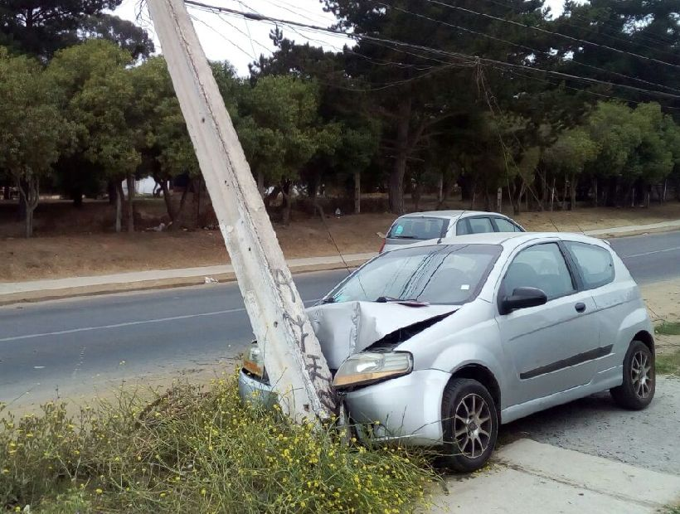**III.- INSTRUCCIONES:** De acuerdo a la siguiente imagen describa ¿A qué tipo de accidente corresponde y cuales pudieran ser las causas?

|  |
| --- |
|  |
|  |
|  |
|  |
|  |
|  |
|  |
|  |

**IV.- INSTRUCCIONES:** Con sus propias palabras explique ¿Qué es violencia de género?

|  |
| --- |
|  |
|  |
|  |
|  |
|  |
|  |
|  |
|  |

**V.- INSTRUCCIONES**: Con sus propias palabras explique ¿Qué es acoso sexual?

|  |
| --- |
|  |
|  |
|  |
|  |
|  |
|  |
|  |
|  |

**VI.- INSTRUCCIONES**: Con honestidad conteste ¿Ha observado algún tipo de violencia o conflictos en la vía pública y de ser así ¿Cómo actuó al respecto?

|  |
| --- |
|  |
|  |
|  |
|  |
|  |
|  |
|  |
|  |

**VII.- INSTRUCCIONES**: ¿Qué significa cada uno de estos tres señalamientos que realiza el oficial de tránsito.

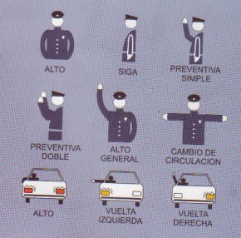

|  |
| --- |
| 1.- |
| 2.- |
| 3.- |